**Flujo sanguíneo**

El flujo sanguíneo es la cantidad de sangre eyectada por el corazón en la aorta por minuto. Comúnmente se expresa en mililitros por minuto o litros por minuto, se abrevia "Q". Corresponde al resultado de multiplicar el volumen sistólico que el ventrículo expulsa en cada latido (**aprox.** 60 ml) por la frecuencia cardíaca (**aprox.** 75 latidos por minuto).

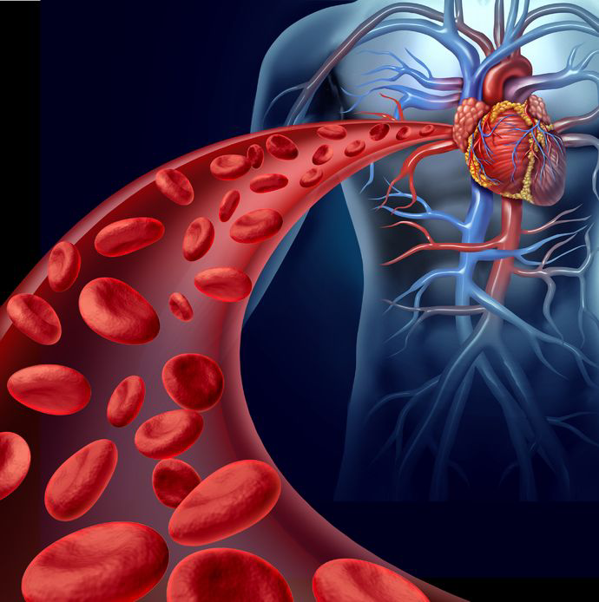El análisis de los factores que determinan el flujo sanguíneo es relativamente complejo ya que es un flujo [pulsátil](https://es.wikipedia.org/wiki/Flujo_en_tuber%C3%ADa), que discurre por un circuito cerrado de tubos [distensibles](https://es.wikipedia.org/wiki/Vena) con múltiples ramificaciones y de calibre variable.

**Viscosidad**

**La** viscosidad **es una de las principales características de los líquidos**, y se determina de la siguiente manera: **Mientras más resistencia posee un líquido para fluir y deformarse, más viscoso es.**

Habrá mayor o menor viscosidad según la resistencia que hagan las moléculas o las partículas que conforman un líquido al momento de separarse o deformarse. A mayor fuerza de adherencia de las moléculas, mayor viscosidad. Por tanto, **a mayor viscosidad, más resistencia** opondrá el fluido a su deformación, o, lo que es lo mismo: **Cuanto más fuerte son las fuerzas intermoleculares de atracción, mayor es la viscosidad.**